**人事院勧告まであと１カ月余**

最賃１５００円と国家公務員賃金引上げ、非正規の正規化・無期雇用転換、中小企業への直接補助　すべての労働者へ賃金引上げを！

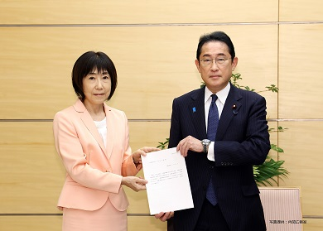

**代償措置を言うなら、物価高騰に見合う引上げ勧告を**

昨年の人事院勧告は0.98％・3869円、期末手当は０．１ヵ月の「改善」でした。人事院勧告で1％を超えたのは１９９

７年の1.02％が最後です。

**以後３６年間でマイナス勧告が6回、ゼロ勧告が７回、さらに2012年4月から2年間、人事院勧告によらずに国家公務員の賃金を平均7・8％引き下げられました。**

**人事院HPから「人事院勧告とは」**

**人事院の給与勧告は、労働基本権制約の代償措置として、職員に対し、社会一般の情勢に適応した適正な給与を確保する機能を有するもの。**

東京国公だより69号・関ブロ国公だより20号

**2024年6月28日　発行**

**東京国家公務員・独立行政法人労働組合共闘会議　　国家公務関連労働組合関東ブロック協議会**

**メール**[**アドレスuematsu@tk-kokko.org**](mailto:アドレスuematsu@tk-kokko.org)**東京国公HP**[**http://tk-kokko.org/**](http://tk-kokko.org/)

**金融広報中央委員会の世論調査**

**（令和4年）では単身世帯の３４．５％、２人以上世帯の２３．１％が金融資産ゼロ世帯です。**

**個人金融資産2199兆円**

**日銀が27日発表した1～3月期の資金循環統計（速報）によると、3月末時点で個人（家計部門）が保有す**

**る金融資産の残高は前年同月末比**

**7．1％増の2199兆円でした。**

**個人金融資産の主な内訳は、株式等が33．7％増の313兆円、投資信託が31．5％増の119兆円。現金・預金は1．1％増の1118円。保険は円安で外貨建て保険の残高が押し上げられ、1．0％増の382兆円でした。**

**円急落１６０円６７銭（中心相場）　６月２７日の東京外国為替市場で、円相場は１ドル＝１６０円台半ばに下落しました。午後５時現在は**

**１６０円５４～５５銭と、前日比６５銭の円安・ドル高。一時は１６０円７３銭と、１９８６年１２月以来、約３７年半ぶりの安値圏まで円が売られました。**

[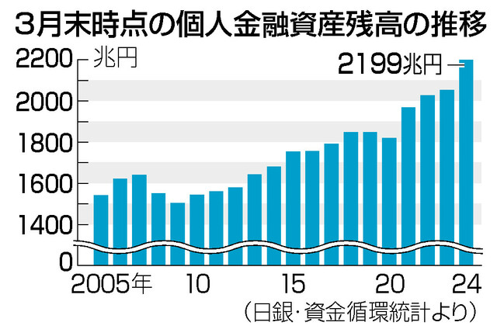](https://news.yahoo.co.jp/articles/d717f7ddcd5627c35678635205e1bde288b3a852/images/000)

[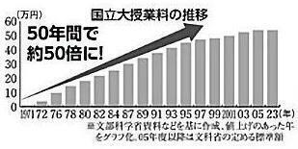](https://jcp-ryunt.up.seesaa.net/image/hata240624-06.jpg)

ｎｎ

**１９７１年　１万２千円**

**現在は５３万５８００円**

**値上げ計画では最大６４万２９６０円**

俺、バイトももっと頑張らなくては・・・